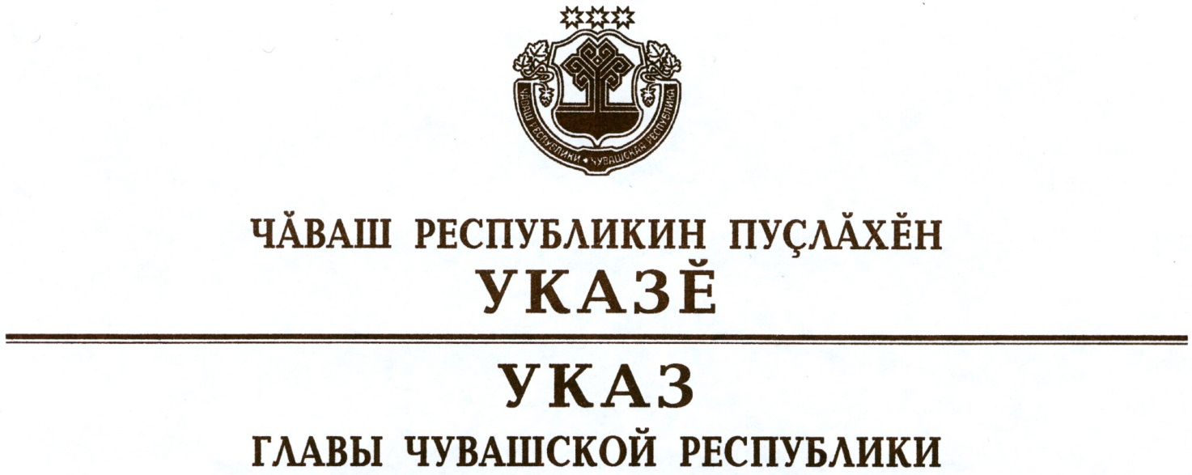

О награждении государственными наградами
Чувашской Республики

За достигнутые трудовые успехи и многолетнюю добросовестную работу наградить

ПОЧЕТНОЙ ГРАМОТОЙ ЧУВАШСКОЙ РЕСПУБЛИКИ
Ермакова Сергея Алексеевича – заместителя генерального директора публичного акционерного общества «Чебоксарский агрегатный завод».

За заслуги в области здравоохранения и многолетнюю добросовестную работу присвоить почетные звания:

«ЗАСЛУЖЕННЫЙ ВРАЧ ЧУВАШСКОЙ РЕСПУБЛИКИ»
Лукоянову Дмитрию Вячеславовичу – заведующему отделением анестезиологии-реанимации – врачу-анестезиологу-реаниматологу бюджетного учреждения Чувашской Республики «Республиканская детская клиническая больница»,

«ЗАСЛУЖЕННЫЙ РАБОТНИК ЗДРАВООХРАНЕНИЯ
ЧУВАШСКОЙ РЕСПУБЛИКИ»
Харитоновой Марине Владимировне – старшей медицинской сестре неврологического отделения для больных с острыми нарушениями мозгового кровообращения регионального сосудистого центра бюджетного учреждения Чувашской Республики «Республиканская клиническая больница».

За многолетнюю плодотворную изобретательскую деятельность присвоить почетное звание

«ЗАСЛУЖЕННЫЙ ИЗОБРЕТАТЕЛЬ ЧУВАШСКОЙ РЕСПУБЛИКИ»
Доброхотову Юрию Николаевичу – доценту кафедры технического сервиса федерального государственного бюджетного образовательного учреждения высшего образования «Чувашская государственная сельскохозяйственная академия».

За заслуги в области культуры и многолетнюю плодотворную работу присвоить почетное звание

«ЗАСЛУЖЕННЫЙ РАБОТНИК КУЛЬТУРЫ
ЧУВАШСКОЙ РЕСПУБЛИКИ»
Бачуриной Зое Анатольевне – балетмейстеру народного детского танцевального коллектива «Радость» муниципального автономного учреждения культуры Дворец культуры «Салют», г. Чебоксары.

За заслуги в области промышленности и многолетний добросовестный труд присвоить почетное звание

«ЗАСЛУЖЕННЫЙ РАБОТНИК ПРОМЫШЛЕННОСТИ
ЧУВАШСКОЙ РЕСПУБЛИКИ»
Илясовой Татьяне Владимировне – начальнику цеха по розливу пива в кеги открытого акционерного общества «Чебоксарская пивоваренная фирма «Букет Чувашии»
Исаеву Вячеславу Васильевичу – директору департамента релейной защиты и автоматики подстанций общества с ограниченной ответственностью Научно-производственное предприятие «ЭКРА», г. Чебоксары
Каледину Юрию Васильевичу – главному специалисту отдела компоновок и перспективного проектирования общества с ограниченной ответственностью «Международная инжиниринговая компания по разработке новой техники», г. Чебоксары
Кушникову Валерию Михайловичу – начальнику испытательного центра общества с ограниченной ответственностью «Международная инжиниринговая компания по разработке новой техники», г. Чебоксары
Нюренбергу Владимиру Яковлевичу – директору акционерного общества «Строймаш», г. Чебоксары
Павловой Елене Анатольевне – начальнику службы планирования и исполнения контрактов открытого акционерного общества «Текстильмаш», г. Чебоксары
Федоровой Лидии Владимировне – аппаратчику процесса брожения бродильно-лагерного цеха открытого акционерного общества «Чебоксарская пивоваренная фирма «Букет Чувашии», г. Чебоксары.

За заслуги в сфере обслуживания населения и многолетний добросовестный труд присвоить почетное звание

«ЗАСЛУЖЕННЫЙ РАБОТНИК СФЕРЫ ОБСЛУЖИВАНИЯ
НАСЕЛЕНИЯ ЧУВАШСКОЙ РЕСПУБЛИКИ»
Андрееву Сергею Валентиновичу – инженеру по снабжению открытого акционерного общества «Центральный универмаг», г. Чебоксары
Ундрицову Леониду Ильичу – электромонтеру по ремонту и обслуживанию электрооборудования общества с ограниченной ответственностью «Жилищная Компания», г. Чебоксары.

За заслуги в области транспорта и многолетний добросовестный труд присвоить почетное звание

«ЗАСЛУЖЕННЫЙ РАБОТНИК ТРАНСПОРТА
ЧУВАШСКОЙ РЕСПУБЛИКИ»
Кириллову Валерию Арсентьевичу – начальнику района контактной сети муниципального унитарного предприятия «Чебоксарское троллейбусное управление» муниципального образования города Чебоксары – столицы Чувашской Республики
Соколову Анатолию Васильевичу – слесарю-электрику по ремонту электрооборудования муниципального унитарного предприятия «Чебоксарское троллейбусное управление» муниципального образования города Чебоксары – столицы Чувашской Республики.

За заслуги в области строительства и многолетний добросовестный труд присвоить почетное звание

«ЗАСЛУЖЕННЫЙ СТРОИТЕЛЬ ЧУВАШСКОЙ РЕСПУБЛИКИ»
Васильеву Юрию Николаевичу – монтажнику по монтажу стальных и железобетонных конструкций акционерного общества «Специализированный застройщик «ТУС», г. Чебоксары.

За заслуги в области изобразительного искусства присвоить почетное звание

«ЗАСЛУЖЕННЫЙ ХУДОЖНИК ЧУВАШСКОЙ РЕСПУБЛИКИ»
Кокориной Оксане Ивановне – члену Всероссийской творческой общественной организации «Союз художников России».

За заслуги в области экономики и финансовой деятельности присвоить почетное звание

«ЗАСЛУЖЕННЫЙ ЭКОНОМИСТ ЧУВАШСКОЙ РЕСПУБЛИКИ»
Китаевой Наталье Рюриковне – председателю правления общества с ограниченной ответственностью Коммерческий банк «Мегаполис».

Глава
Чувашской Республики М.Игнатьев

г. Чебоксары
19 августа 2019 года
№ 108

